Al completar el formulario para la solicitud de alta, se identificó un problema con el campo [Costo de Adquisición]. Actualmente, este campo no es obligatorio; sin embargo, al dejarlo en blanco, el sistema arroja un error impidiendo la generación de la solicitud de alta.

Acción Recomendada:

Se sugiere ajustar el sistema para que el campo [Costo de Adquisición] no sea obligatorio y permita la generación de la solicitud de alta incluso si se deja en blanco. Esto garantizará una experiencia de usuario más fluida y evitará interrupciones innecesarias durante el proceso de solicitud.

Se acceso al sistema con el usuario de edgar.leal

PABI – Muebles – Altas – Nueva Solicitud de Alta

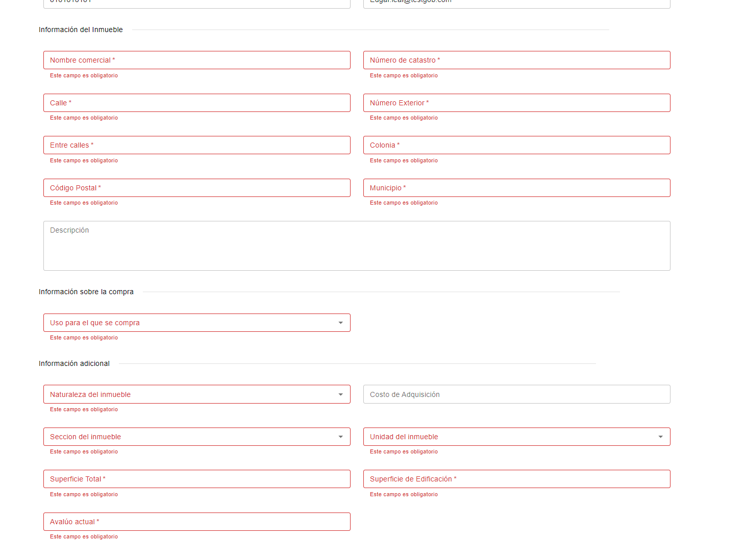

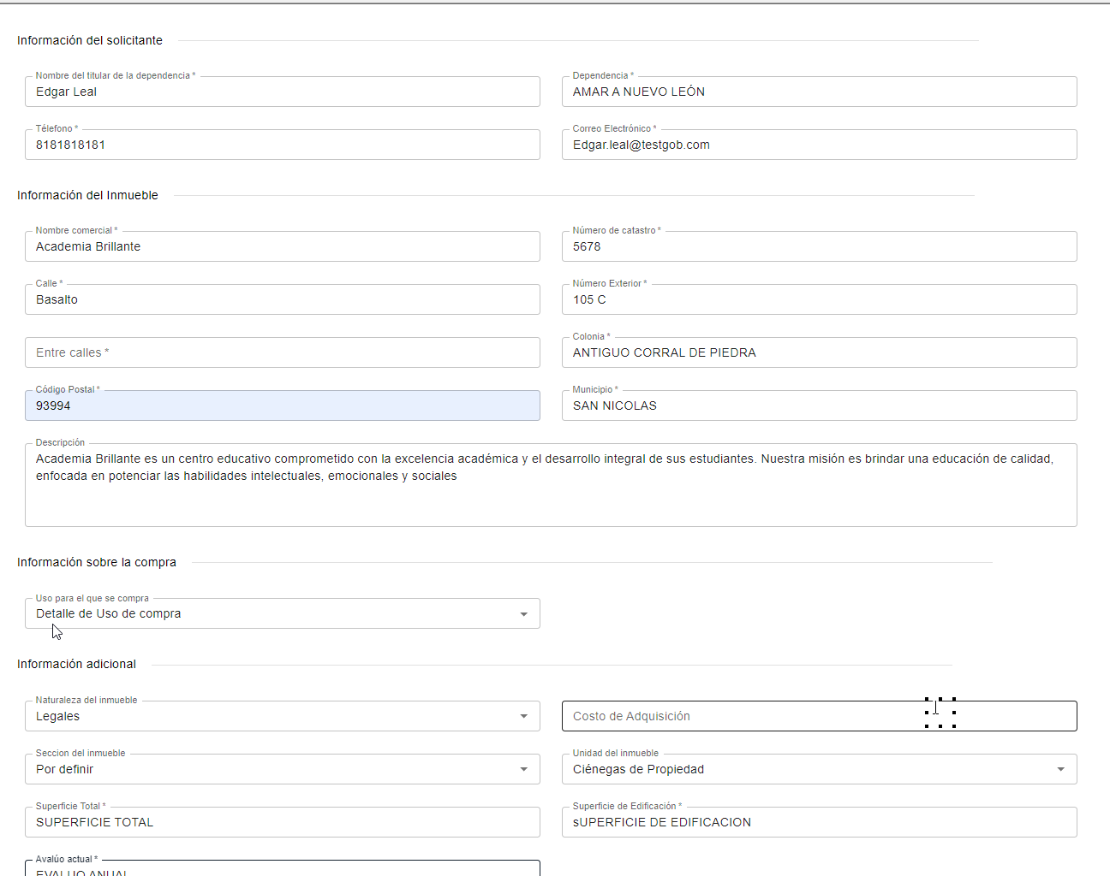

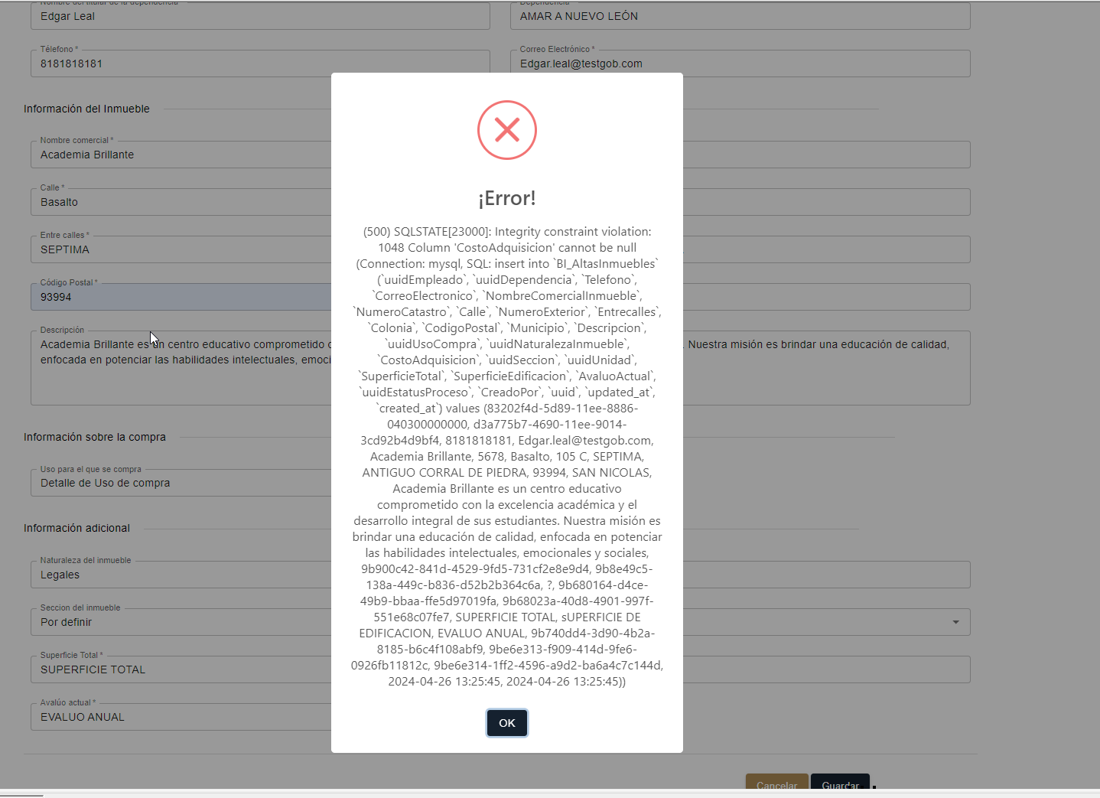

26-04-2024

Iris Lechuga

Tester